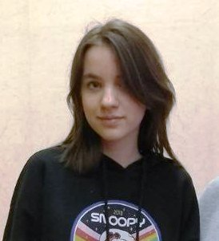

#ПРОВОЖУЛЕТОСПОЛЬЗОЙМОГИЛЕВ

**Немного о себе**

|  |  |
| --- | --- |
|  | **Мельникова Ангелина, 13 лет** |

|  |  |
| --- | --- |
|  | **ГУО «Средняя школа №3 г. Быхова имени Н.Т. Москалькова»** |

|  |  |
| --- | --- |
|  | **Люблю рисовать, читать, танцевать** |

Хочу сказать большое спасибо моей маме, Левыченковой Ирине Алексеевне, за любовь, доброту и ласку ко мне. Мама меня научила добру, любви, работе в саду и огороде. Также благодаря маме я умею убирать, готовить, ухаживать за растениями и животными.

**Я научился этим летом**

|  |  |
| --- | --- |
|  | **Обрабатывать грядки (полоть, поливать, подвязывать, подкармливать растения)** |

|  |  |
| --- | --- |
|  | **Ухаживать за цветами, кустами и деревьями** |

|  |  |
| --- | --- |
|  | **Ухаживать за животными (кормить, поить, убирать за ними)** |

**И достиг результатов**

|  |  |
| --- | --- |
|  | **Наш огород чистый и без сорняков** |

|  |  |
| --- | --- |
|  | **Декоративные растения ухоженные и цветущие** |

|  |  |
| --- | --- |
|  | **Знаю, как помочь маленьким и слабым животным** |

**Фотографии**

Кормлю курочек

Пропалываю грядки

Поливаю цветы

